## Onsdag 21 mars 2018

### Skriv kort sammanfattning vad du gjort och nästa steg

* Påbörjat wireframe på fyra sidor. Pratat om funktion. Tittat på andra resedagböcker (resedagbok, resedagboken..). Fortsätta med **Min sida** där man välja resa, skapa inlägg osv…
* Skapa klart 6 sidor med grundläggande funktionalitet inkl en världskarta. Vi skapade ett konto på resedagboken.se för att titta på sidorna när man är inloggade och få inspiration. Nästa gång börjar vi med designen i Photoshop.

### Redogör för hur anpassat prototypen till typanvändarna, tex funktion och design

* Diskuterat öppen/slutna resor för användarna. Vi har skapat en sida med en **världskarta** där alla resor syns som ikoner.
* Vi har diskuterat typanvändarnas behov och skapa en världskarta men däremot inte ett **fotoalbum** eftersom det blir för stort arbete.

## Torsdag 22 mars 2018

### Skriv kort sammanfattning vad du gjort och nästa steg

* Skapade en sida till, **fotoalbum,** som visar alla bilder.
* Skapade mockup till **hemsidan** i Photoshop. Vi använde bilder från google som bakgrund i tema med moodboard.
* Skapade en färgpalett baserad på moodboard i https://color.adobe.com.

### Redogör för hur anpassat prototypen till typanvändarna, tex funktion och design

* Vi skapade en moodboard med bilder vi hittade på internet. Sökte på resa, vykort som passade med typanvändarna.

## Fredag 23 mars 2018

### Skriv kort sammanfattning vad du gjort och nästa steg

* Skapade formuläret på sidan **Skapa konto** mha grafik från bootstrap.
* Skapade sidan  **Andras resor** - en Google maps karta med pins.

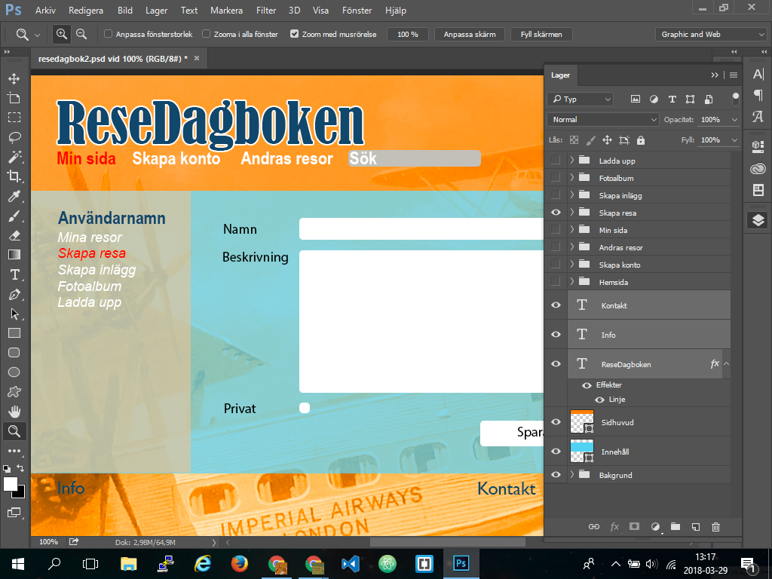

### Redogör för hur anpassat prototypen till typanvändarna, tex funktion och design

* Inget.

## Tisdag 27 mars 2018

### Skriv kort sammanfattning vad du gjort och nästa steg

* Exporterade alla 8 sidor från Photoshop i formatet jpeg.
* Skapade ett projekt i invisionapp.com och laddade upp alla skärmdumpar.
* Skapade länkar från menyknappar och andra knappar till respektive sidor.
* Testade webbplatsens länkar - funkar bra!
* **Klickbar prototyp klar**: <https://projects.invisionapp.com/d/main#/console/13799592/287579013/preview>

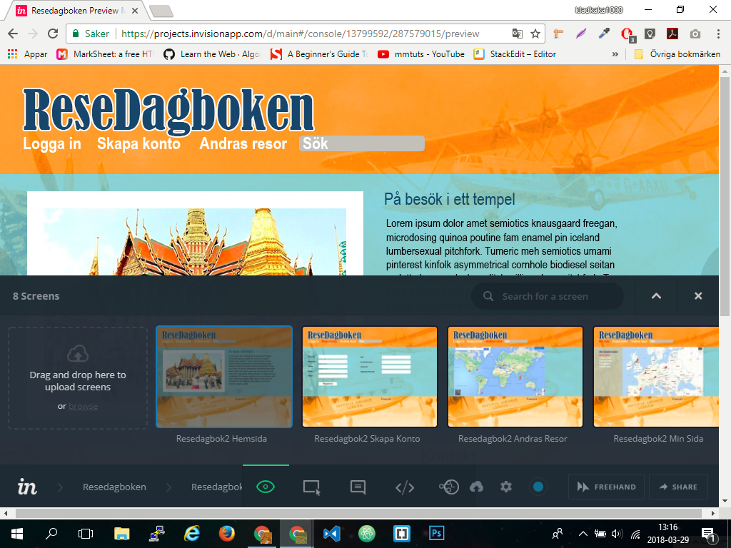

* Men skall knappen “Skapa konto” visas när vi är inloggade? Antagligen inte.

### Redogör för hur anpassat prototypen till typanvändarna, tex funktion och design

* Inget.

## Torsdag 29 mars 2018

### Skriv kort sammanfattning vad du gjort och nästa steg

* Exporterade alla 8 sidor från Photoshop i formatet jpeg.
* Skapade ett projekt i invisionapp.com och laddade upp alla skärmdumpar.
* Skapade länkar från menyknappar och andra knappar till respektive sidor.
* Testade webbplatsens länkar - funkar bra!
* **Klickbar prototyp klar**: https://projects.invisionapp.com/d/main#/console/13799592/287579013/preview
* Men skall knappen “Skapa konto” visas när vi är inloggade? Antagligen inte.
* Testade färgblindhet i Photoshop: ser ok ut, nästan all text går bra att läsa. Kontrast ok utom Info i sidfoten som försvinner.

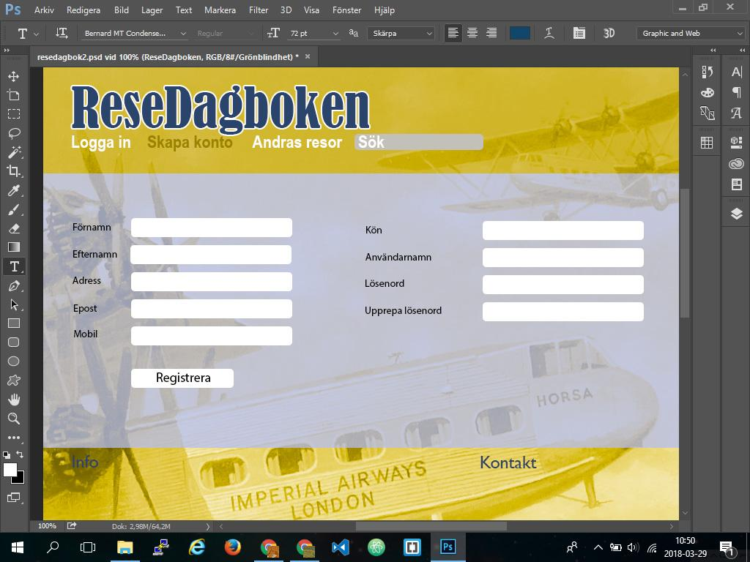

* Skapade stilguiden: färgpaletten och 3 typsnitt från Google Fonts skrev vi in i projektplan.

### Redogör för hur anpassat prototypen till typanvändarna, tex funktion och design

* Testa färgblindhet.

## Måndag 9 april 2018

### Skriv kort sammanfattning vad du gjort och nästa steg

* Kodat **index.php** och **skapa_konto.php**
* Använder bootstrap 4 för snyggare komponenter

### Redogör för hur anpassat prototypen till typanvändarna, tex funktion och design

* Nej

### Förslag på förbättringar eller alternativ

* Nej

## Tisdag 10 april 2018

### Skriv kort sammanfattning vad du gjort och nästa steg

* Infogade en inloggningsruta som var är “modal” från <https://www.tutorialrepublic.com/codelab.php?topic=bootstrap&file=elegant-modal-login-form-with-avatar-icon>
* Anpassade menyn
* Påbörjade **min_sida.php**

### Redogör för hur anpassat prototypen till typanvändarna, tex funktion och design

* Nej

### Förslag på förbättringar eller alternativ

* I **min_sida.php** ändrade i menyn “Skapa konto” till “Logga ut”. Man kan inte skapa ett konto när man är inloggad.

## Onsdag 11 april 2018

### Skriv kort sammanfattning vad du gjort och nästa steg

* Kodade vidare. Påbörjade min_sida.php
* Skapade databasen och den första tabellen
* Säkrade formuläret registrera mot hackattacker
* Kan nu registrera användaren i tabellen

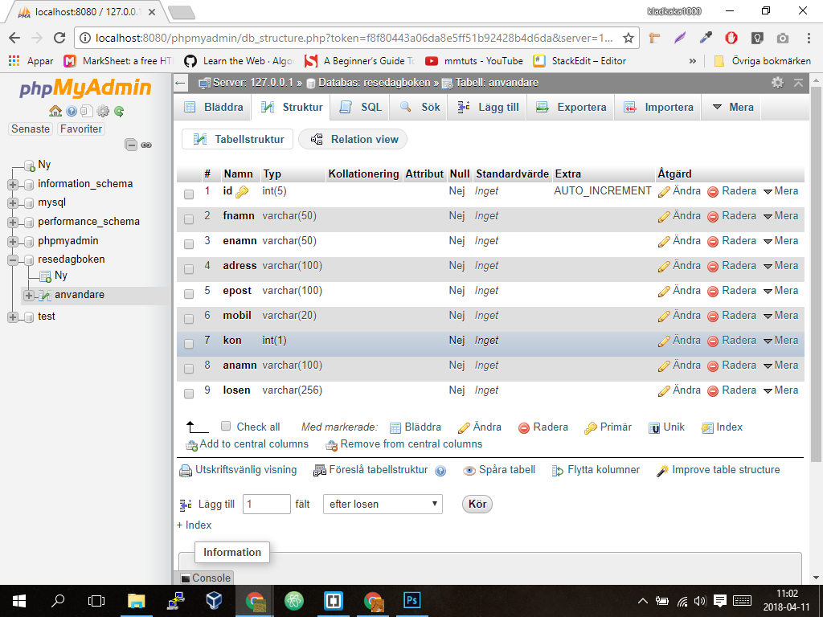

### Redogör för hur anpassat prototypen till typanvändarna, tex funktion och design

* Nej

### Förslag på förbättringar eller alternativ

* I **min_sida.php** ändrade i menyn “Skapa konto” till “Logga ut”. Man kan inte skapa ett konto när man är inloggad.

## Fredag 13 april 2018

### Skriv kort sammanfattning vad du gjort och nästa steg

* Kodade sessionen för inloggning. Kodade så att menyn är dynamisk och visar “Logga ut” bara när man är inloggad.
* Ett problem har hittats: vid felaktig inloggning hamnar man på “min_sida.php” ändå. Måste åtgärdas på nästa lektion!

### Redogör för hur anpassat prototypen till typanvändarna, tex funktion och design

* Nej

### Förslag på förbättringar eller alternativ

* Se till att man inte kan registrera flera användare med samma namn, epost och användarnamn

## Tisdag 17 april 2018

### Skriv kort sammanfattning vad du gjort och nästa steg

* Kodade sessionen för inloggning. Kodade så att menyn är dynamisk och visar “Logga ut” bara när man är inloggad.
* Ett problem har hittats: vid felaktig inloggning hamnar man på “min_sida.php” ändå. Måste åtgärdas på nästa lektion!

### Redogör för hur anpassat prototypen till typanvändarna, tex funktion och design

* Nej

### Förslag på förbättringar eller alternativ

* Se till att man inte kan registrera flera användare med samma namn, epost och användarnamn

## Onsdag 18 april 2018

### Skriv kort sammanfattning vad du gjort och nästa steg

* Infogade en Google Maps karta
* Började på Skapa resa

### Redogör för hur anpassat prototypen till typanvändarna, tex funktion och design

* Nej

### Förslag på förbättringar eller alternativ

* Koda Google Maps markers dynamisk mot tabell

## Fredag 20 april 2018

### Skriv kort sammanfattning vad du gjort och nästa steg

* Skapade sidan “Skapa resa”

### Redogör för hur anpassat prototypen till typanvändarna, tex funktion och design

* Nej

### Förslag på förbättringar eller alternativ

* Hur ge feedback vid fel inmatning osv..?
* Hur ändra användarnamn/lösenord?
* Hur ta bort användare?
* Hur ändra resa?
* Hur mata in position?

## Måndag 23 april 2018

### Skriv kort sammanfattning vad du gjort och nästa steg

* Ändrade i “Skapa resa” så att man kan mata in position på sitt resmål (lat, lng).
* Exporterade SQL för att kunna återskapa databasen på en server vid flytt.

### Redogör för hur anpassat prototypen till typanvändarna, tex funktion och design

* Nej

### Förslag på förbättringar eller alternativ

* Kunna mata in resmålets position genom att klicka på en karta.